# V1.0

## 各模块类图

### 资源管理模块

此模块负责资源的加载，为了实现缓存以及增加扩展性在真正加载资源的类后增加了一个中间层

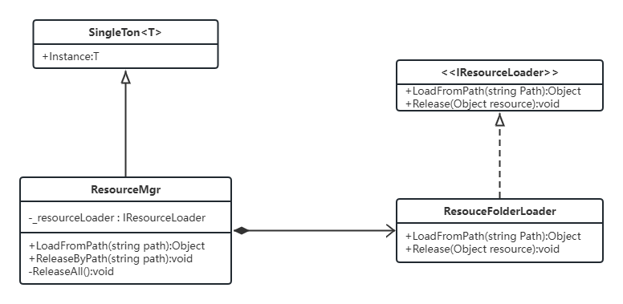

这里只只实现了从Resource文件夹加载资源的Loader，如果需要其他方式加载资源，如editor下通过直接路径加载，或者打成AB包加载，则只需要各自实现IResourceLoader接口，并替换ResourceMgr中的\_resourceLoader即可

### 游戏统计模块

此模块负责关卡中的数据统计，并进行展示

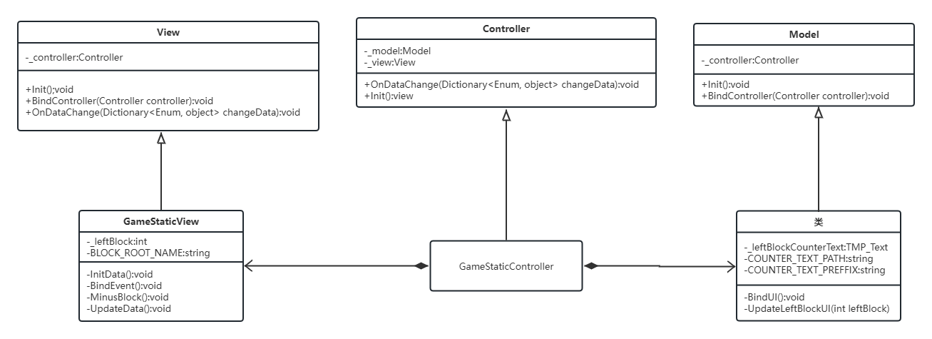

使用MVC模式，模型层数据更新后通知Controller，Controller再通知视图层进行更新

### 主要玩法模块

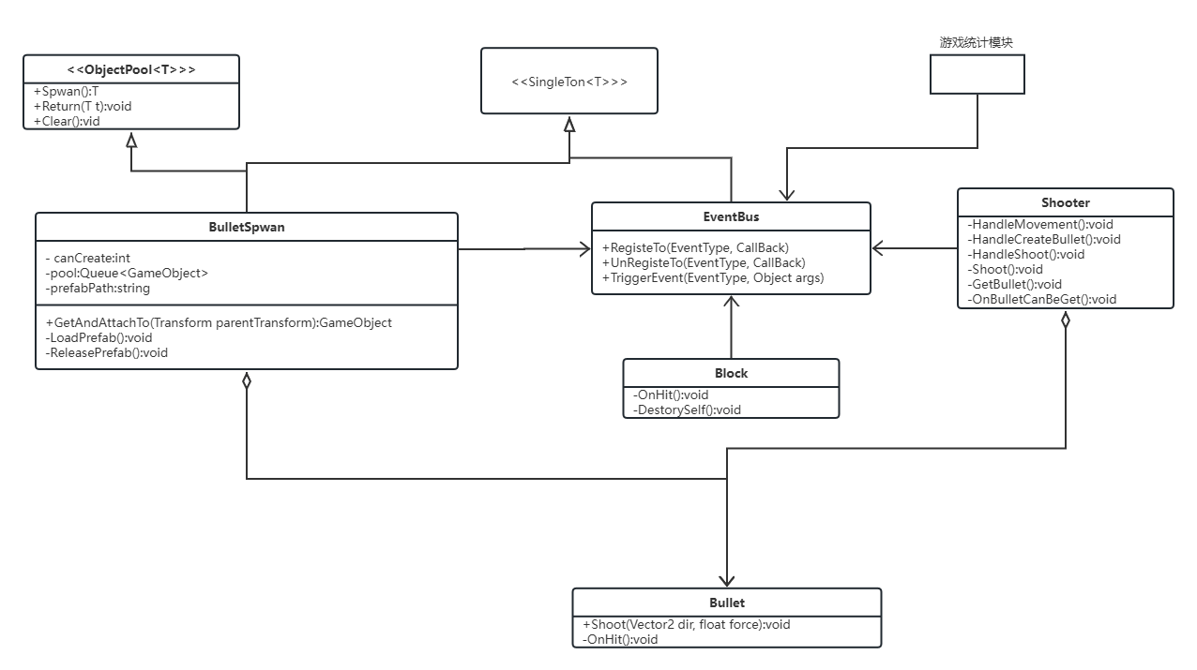

作为游戏的核心模块，可以独立运行，与其他的辅助模块（如游戏统计模块）之间通过事件中心进行通信，使得在不影响游戏主要玩法的前提下能够随意的添加或删除辅助模块。

# V2.0

## 新增内容介绍

### 给游戏加了层UI，美化了一下

|  |  |
| --- | --- |
| 开始界面 |  |
| 游戏界面 |  |
| 结束界面 |  |

### 加了两个特殊物品

|  |  |
| --- | --- |
|  | 控制平板碰撞后会改变子弹的速度，包括已激活子弹和后续发射的子弹，效果强度随机。累计效果最大2倍，最小0.5倍。 |
|  | 控制平板碰撞后会改变平板的长度，效果强度随机。累计效果最大2倍，最小0.5倍。 |

以上两个物品在击破砖块后随机掉落

### 改改bug

## 新增模块类图

### 1特殊效果模块

效果通过全局事件中心派发事件触发，具体触发哪一个效果以及触发时所需参数由事件派发时作为参数携带。

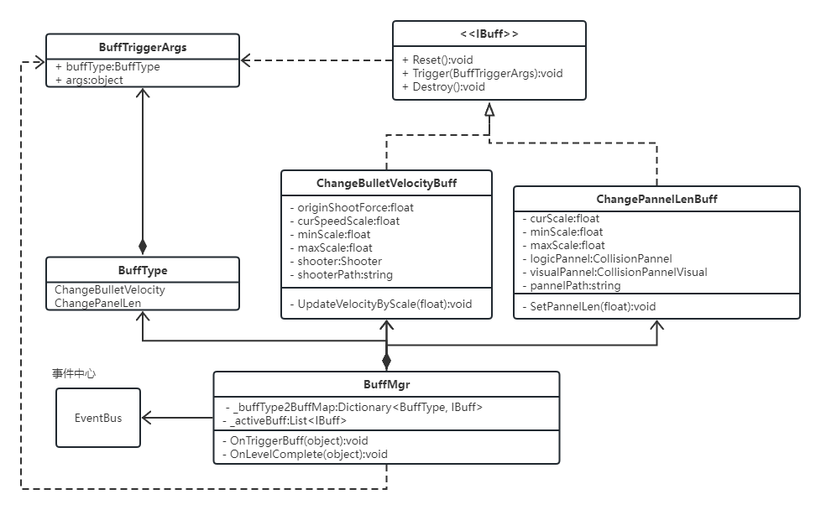

* BuffTriggerArgs：存储触发的 Buff 类型，以及调用时所需参数
* BuffMgr：负责监听触发事件，并根据 BuffTriggerArgs 中的 buffType 调用对应的 IBuff 处理类
* IBuff：特殊效果的接口，每种特殊效果都需要实现该接口，并且每种 IBuff 实现类在重复触发效果时重复调用，方便管理效果的边界和实现逆操作

# V3.0

## 更新内容介绍

### 新增增加攻击的Buff物品，并修改buff物品的图标

|  |  |
| --- | --- |
| D:\2DBreakout\2DBreakOut\Assets\Sprite\48x48\boots_01d.png | 控制平板碰撞后会改变子弹的速度，包括已激活子弹和后续发射的子弹，效果强度随机。累计效果最大2倍，最小0.5倍。 |
| D:\2DBreakout\2DBreakOut\Assets\Sprite\48x48\shield_02b.png | 控制平板碰撞后会改变弹板的长度，效果强度随机。累计效果最大2倍，最小0.5倍。 |
| D:\2DBreakout\2DBreakOut\Assets\Sprite\48x48\sword_01b.png | 控制平板碰撞后会增加子弹 1 点攻击力 |

### 砖块增加血量设置，攻击力小于砖块血量时需要重复碰撞才能消除砖块，受击时会根据剩余血量显示裂痕

### 小球被弹板反弹时会根据与弹板的相对速度改变自身的旋转速度，旋转速度会影响小球的反射出射角

### 修复物品过关后没有回收的bug

### 配置改为使用ScriptableObject

### 新增子弹攻击提升的buff类

## 新增脚本类图

新增攻击相关脚本，用于处理子弹和砖块的攻击

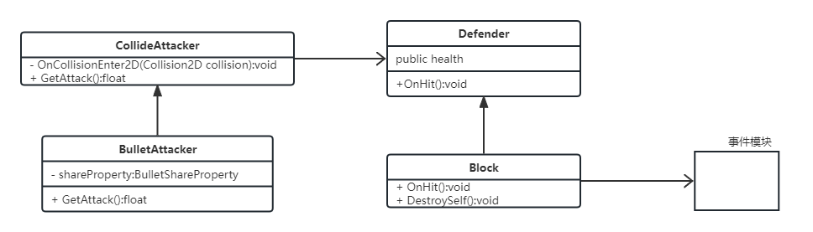

* CollideAttacker：通过碰撞触发攻击调用
* Defender：标记此对象可被攻击，并处理受击逻辑